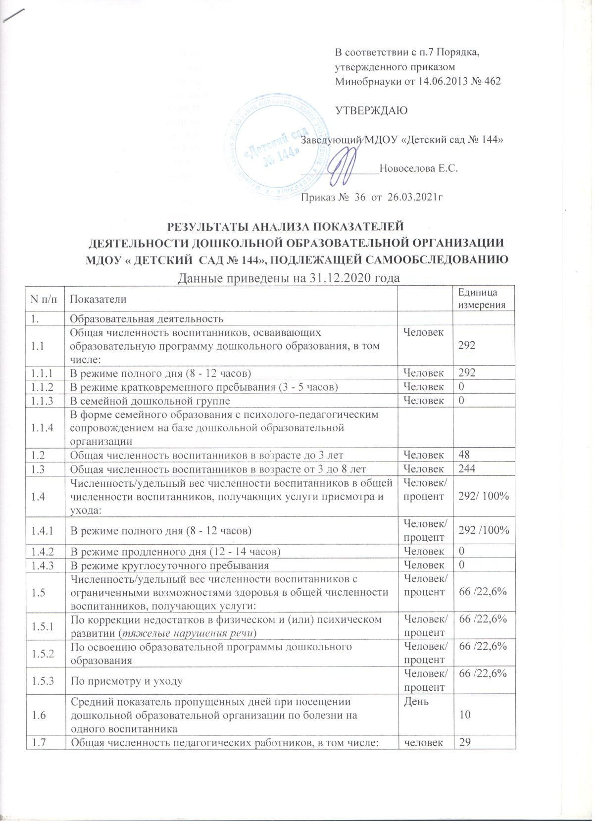

1.7.1 | Численность/удельный вес численности педагогических работников, имеющих высшее образование | Человек/ процент | 22 /76%
1.7.2 | Численность/удельный вес численности педагогических работников, имеющих высшее образование педагогической направленности (профиля) | Человек/ процент | 22 /76%
1.7.3 | Численность/удельный вес численности педагогических работников, имеющих среднее профессиональное образование | Человек/ процент | 7 /24%
1.7.4 | Численность/удельный вес численности педагогических работников, имеющих среднее профессиональное образование педагогической направленности (профиля) | Человек/ процент | 7/24%
1.8 | Численность/удельный вес численности педагогических работников, которым по результатам аттестации присвоена квалификационная категория, в общей численности педагогических работников, в том числе: | Человек/ процент | 24 /83%
1.8.1 | Высшая | Человек/ процент | 9 /31%
1.8.2 | Первая | Человек/ процент | 15 /52%
1.9 | Численность/удельный вес численности педагогических работников в общей численности педагогических работников, педагогический стаж работы которых составляет:
1.9.1 | До 5 лет | Человек/ процент | 2 /7%
1.9.2 | Свыше 30 лет | Человек/ процент | 8 /27%
1.10 | Численность/удельный вес численности педагогических работников в общей численности педагогических работников в возрасте до 30 лет | Человек/ процент | 3 /10%
1.11 | Численность/удельный вес численности педагогических работников в общей численности педагогических работников в возрасте от 55 лет | Человек/ процент | 8 /27%
1.12 | Численность/удельный вес численности педагогических и административно-хозяйственных работников, прошедших за последние 5 лет повышение квалификации/профессиональную переподготовку по профилю педагогической деятельности или иной осуществляемой в образовательной организации деятельности, в общей численности педагогических и административно-хозяйственных работников | Человек/ процент | 23 /80%
1.13 | Численность/удельный вес численности педагогических и административно-хозяйственных работников, прошедших повышение квалификации по применению в образовательном процессе федеральных государственных образовательных стандартов в общей численности педагогических и административно-хозяйственных работников | Человек/ процент | 23 /80%
1.14 | Соотношение "педагогический работник/воспитанник" в дошкольной образовательной организации | Человек/ человек | 29/292
1.15 | Наличие в образовательной организации следующих педагогических работников:
1.15.1 | Музыкального руководителя | Да/нет | да
1.15.2 | Инструктора по физической культуре | Да/нет | да
1.15.3 | Учителя-логопеда | Да/нет | да
1.15.4 | Логопеда | Да/нет | нет
1.15.5 | Учителя-дефектолога | Да/нет | нет
1.15.6 | Педагога-психолога | Да/нет | нет
2 | Инфраструктура
2.1 | Общая площадь помещений, в которых осуществляется образовательная деятельность, в расчете на одного воспитанника | кв. м | 8,6
2.2 | Площадь помещений для организации дополнительных видов деятельности воспитанников | кв. м | 170
2.3 | Наличие физкультурного зала | Да/нет | да
2.4 | Наличие музыкального зала | Да/нет | да
2.5 | Наличие прогулочных площадок, обеспечивающих физическую активность и разнообразную игровую деятельность воспитанников на прогулке | Да/нет | да

Анализ показателей указывает на то, что Детский сад имеет достаточную инфраструктуру, которая соответствует требованиям СП 2.4.3648-20 «Санитарно-эпидемиологические требования к организациям воспитания и обучения, отдыха и оздоровления детей и молодежи» и позволяет реализовывать образовательные программы в полном объеме в соответствии с ФГОС ДО.
Детский сад укомплектован достаточным количеством педагогических и иных работников, которые имеют высокую квалификацию и регулярно проходят повышение квалификации, что обеспечивает результативность образовательной деятельности.

Заведующий Новоселова Е.С.

